Январь, 2024 г. Газета для педагогов и родителей детского сада



***Все печали оставим в минувшем году,  
Новый год мы с улыбкой встречаем.  
Мы желаем вам ясных деньков череду,  
Посиделок душевных за чаем.***



Декабрь, 2023 г.

2

***Радуга***

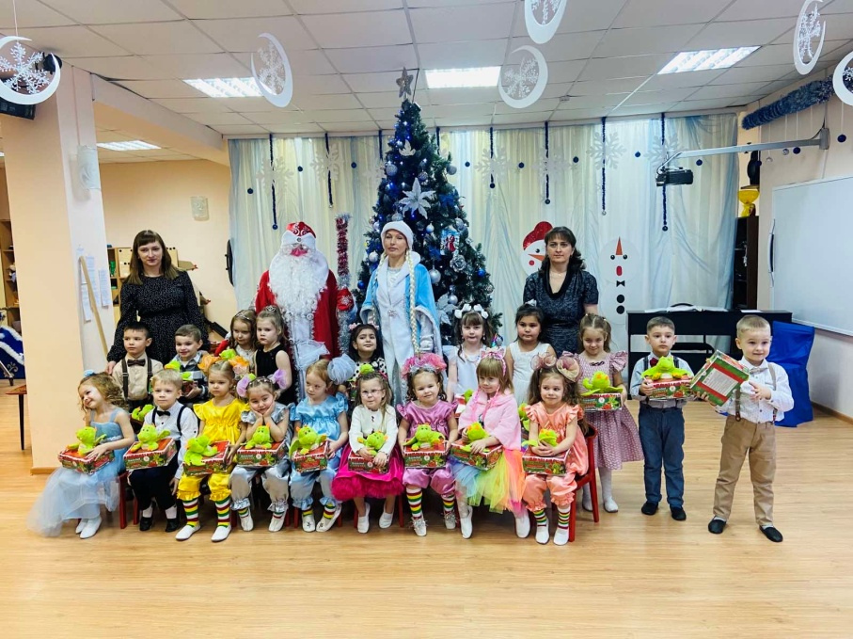

Новый год – это волнение, приятная суета, сюрпризы, подарки, сверкающая огнями елка и главный персонаж - Дед Мороз.

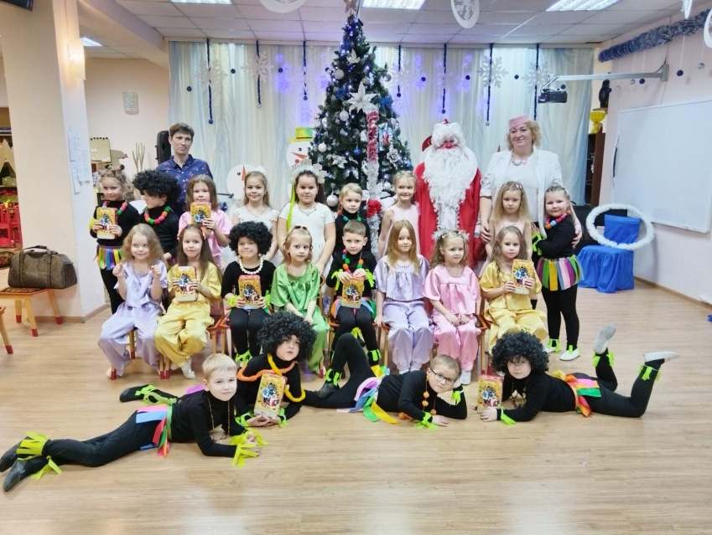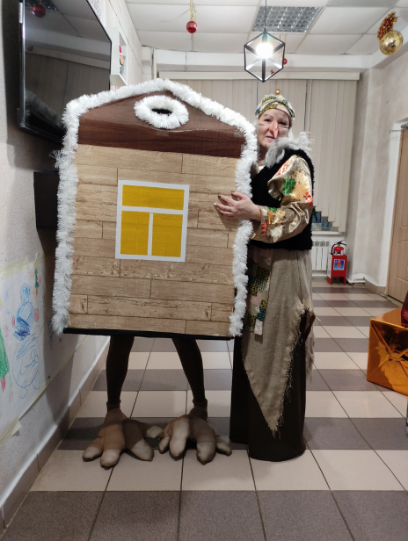 В детском саду это – неизменные новогодние представления. Самых маленьких ребятишек встречала Снегурочка с волшебными саночками, полными сюрпризов и подарков. Малыши постарше помогали главной красавице Елочке выздороветь. Ребят из средних и старших групп «веселил» Кощей с Бабой-Ягой, которые так не хотели отдавать волшебный фонарь для спасения Снегурочки. Ну, а самые старшие дети встречали Новый год… в аэропорту.

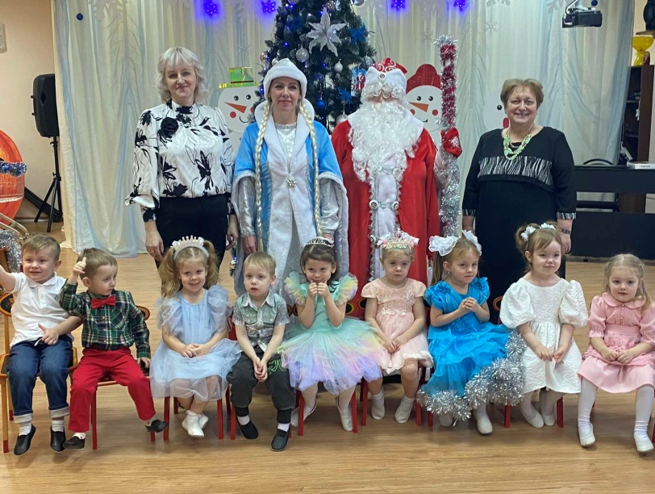

3

***Радуга***

Декабрь, 2023г.

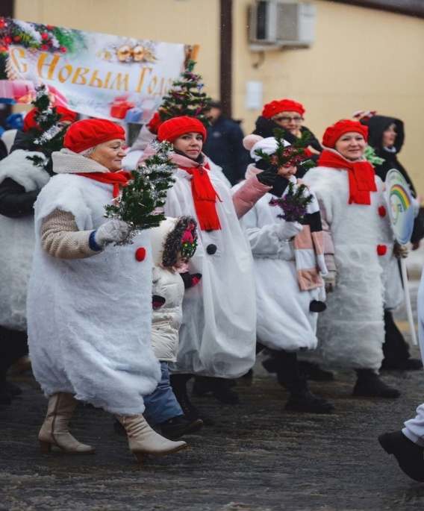

**Шествие снеговиков**

23 декабря 2023года прошло городское мероприятие Шествие снеговиков, в котором участвовал наш детский сад👏👏👏 В этом году по правилам необходимо было не только наличие костюма, но ☝ и определенного атрибута. Для нашего детского сада им стала новогодняя елочка🎄

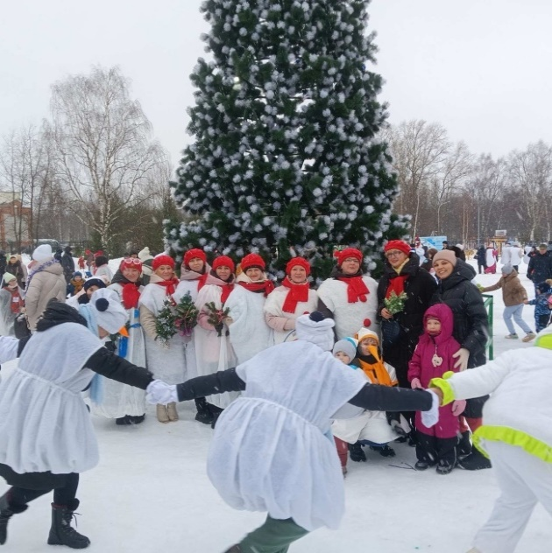

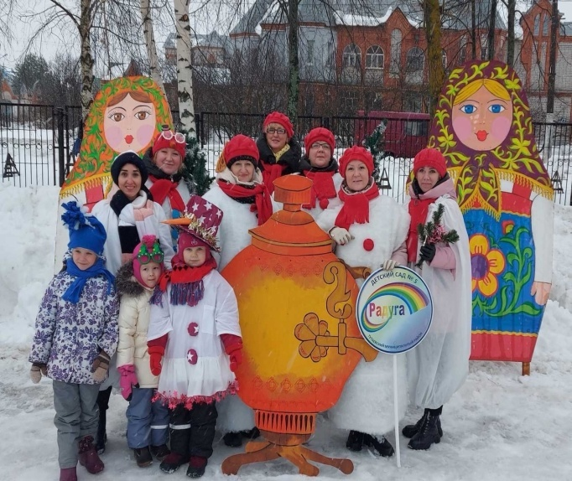

Вся колонна снеговиков дружно двигалась по направлению к Детскому парку, ведь именно там их ждало веселье, игры и развлечения👍

Море позитива и отличного настроения, несмотря на превратности погоды, получили участники шествия🥳

***Радуга***

4

Декабрь, 2023 г.

**ЧЕЛЛЕНДЖ «НОВЫЙ ГОД В МОМЕНТЕ»**

В нашем детском саду прошёл ЧЕЛЛЕНДЖ «НОВЫЙ ГОД В МОМЕНТЕ»

В новогоднем челлендже участвовали дети, родители и педагоги. Нужно было выставить свое новогоднее фото с хэштегом [#ЧелленджВмоменте](https://vk.com/feed?section=search&q=%23%D0%A7%D0%B5%D0%BB%D0%BB%D0%B5%D0%BD%D0%B4%D0%B6%D0%92%D0%BC%D0%BE%D0%BC%D0%B5%D0%BD%D1%82%D0%B5) Это могли быть фото с праздника из детского сада или дома, в карнавальном костюме, масках или в обычном наряде.

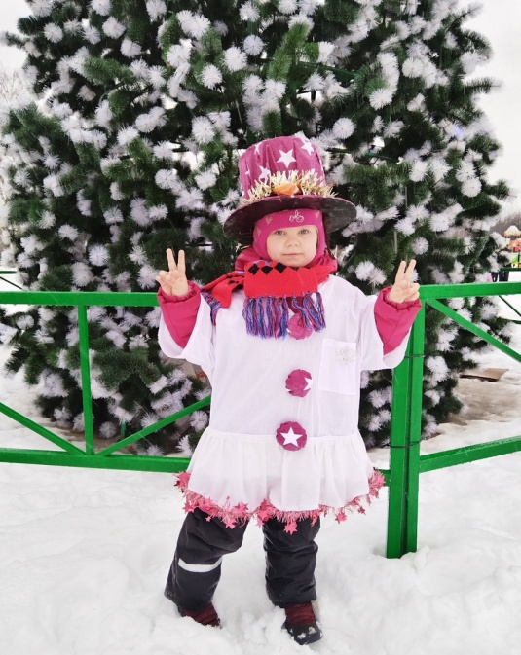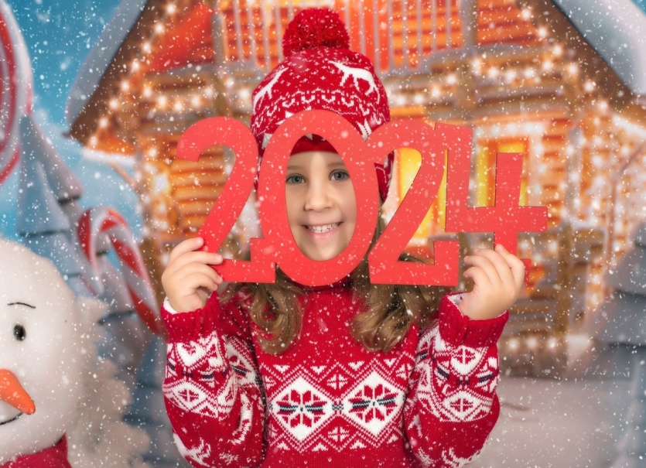

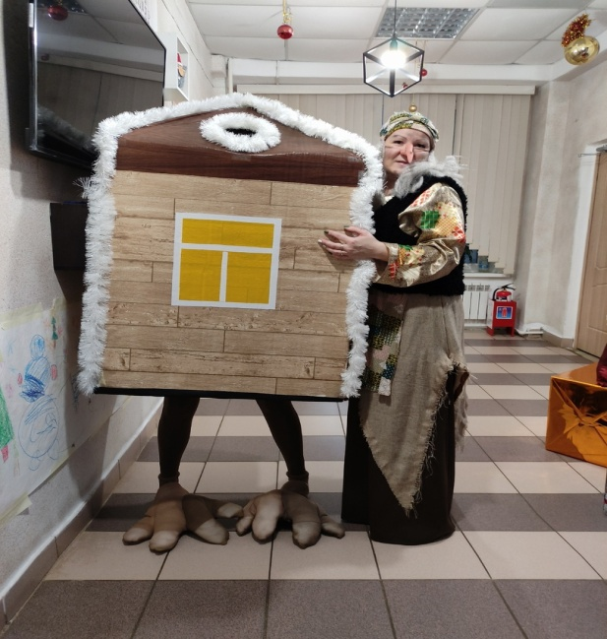 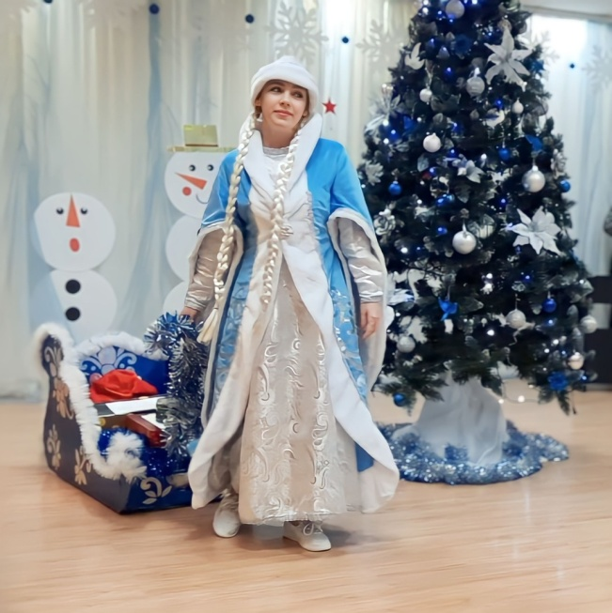

5

***Радуга***

Декабрь, 2024г.

**«Новогодний Фрёбель»**

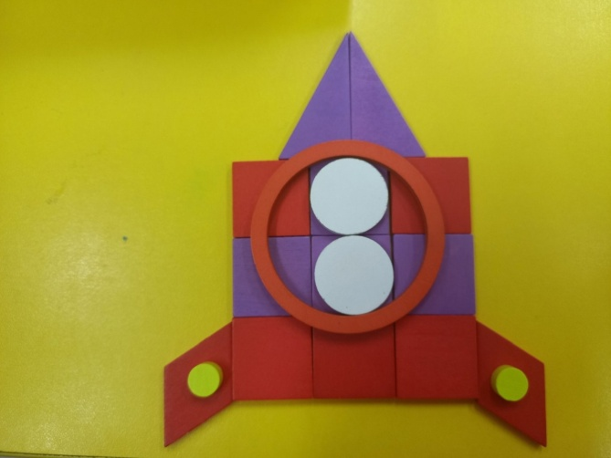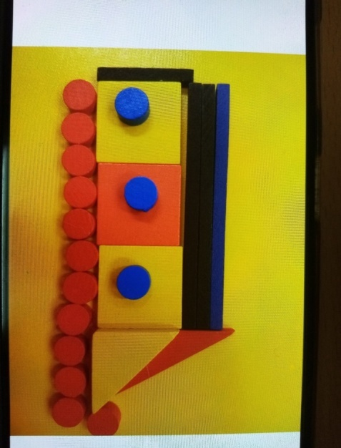В преддверии Нового года у Деда Мороза очень много разных дел: нужно приготовить подарки🎁, нарисовать узоры на окнах, украсить лес и побывать у ребят на празднике.

Но не только Дед Мороз умеет творить чудеса. Наши ребята тоже не промах!

Решили сотворить небольшое чудо для доброго дедушки: сделать для него волшебный транспорт и поучаствовать в ежегодном Всероссийском конкурсном марафоне «Новогодний Фрёбель». 🎁

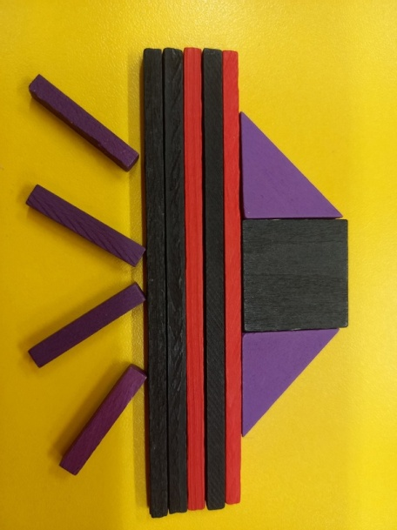

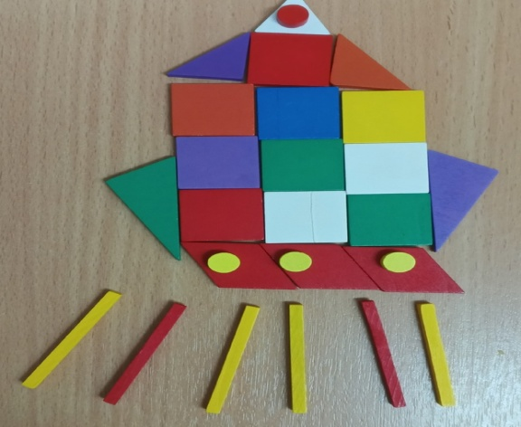

6

***Радуга***

Январь, 2024 г.

**«На поиски волшебного фонаря»**

Пожалуй, ничто так не сближает родителей и детей, как совместные праздники и развлечения. Именно поэтому 19 января в нашем детском саду прошел праздник прощания с елочкой «На поиски волшебного фонаря»🏮 Много испытаний пришлось преодолеть и детям, и взрослым. Все старались изо всех сил, но вместе все по плечу👍.  А сколько радости и веселья было на лицах!!!

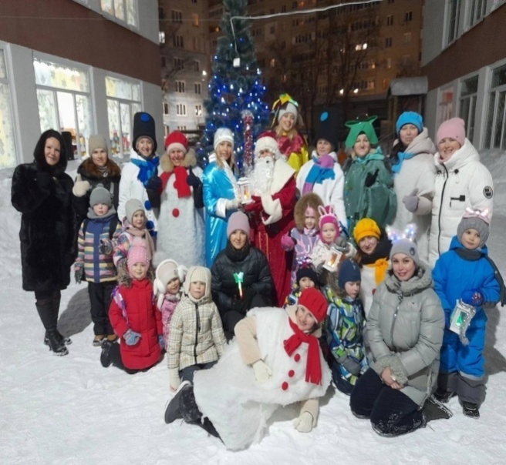 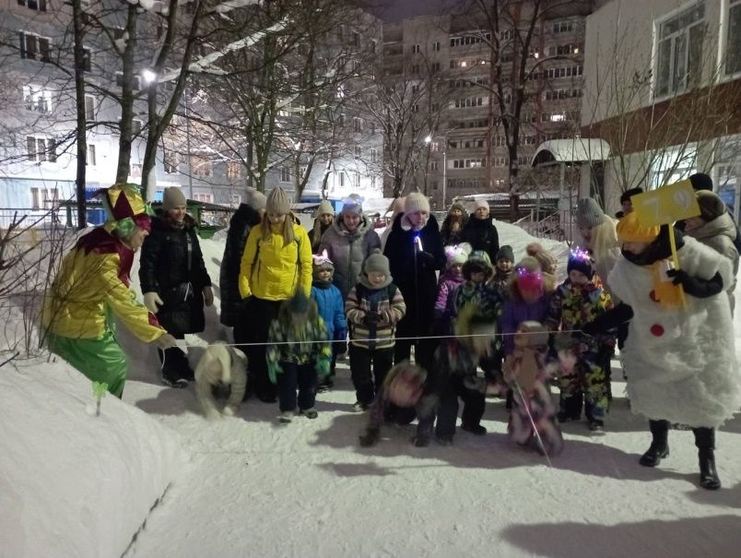

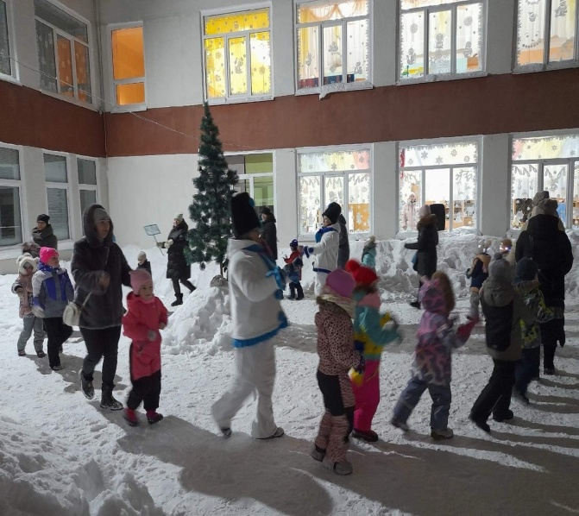 

Газета издаётся с 2015 года

*Выпуск газеты подготовили:*

Му.руководитель: Щеникова Я.С.

Воспитатели:

Прохорова С. Ю.,

Варначева Е.Е., Ливинская Т.Б.

*Учредитель и издатель:*

МДОУ №5 "Радуга"

152303, Ярославская область, город Тутаев,

улица Моторостроителей, дом 66

8 (48533) 7-60-89